Ćwiczenie nr.1
Nazwisko i imię | nr. grupy/inne dane | Dzień/godz. | ocena

Tablica wyników
Numer wariantu ustawień parametrów sieci neuronowej | 1 | 2 | 3 | 4 | 5 | 6 | 7 | 8 | 9 | 10
Liczba neuronów ukrytych
Liczba iteracji do zakończenia nauki
Błąd końcowy
Współczynnik uczenia (eta)
Współczynnik momentum
Nauka z momentum aktywna (T/N)
Liczba matryc testowych przypisanych do właściwej kategorii
Pozycja danego wariantu w rankingu jakości sieci neuronowej

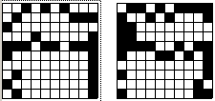
Matryce testowe litery A Matryce testowe litery K

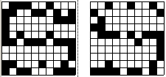
Matryce testowe litery S

